Schülerfirma Rehbergschule | Fairtrade Produktkatalog

Fairtrade@herborn.de | Eine-Welt-Laden, Schlossstraße 15 Herborn

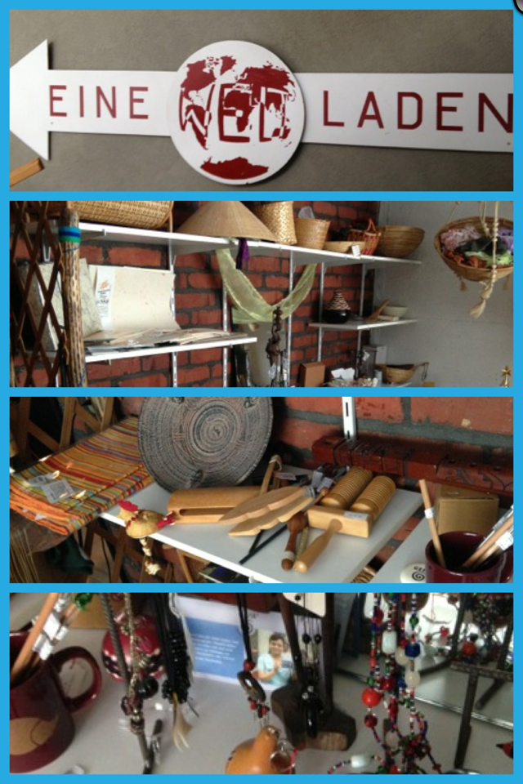

Besuchen Sie uns jetzt auch freitags!
Neue Öffnungszeiten
Donnerstag:17:30-19:00 Uhr
Freitag: 10:00-12:00 Uhr

Produkt | Preis | Produktbeschreibung
Balsamico Splash 250ml  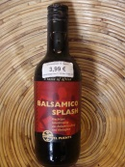 | 3,99 € | Herkunft: Turqle Trading, Südafrika  Zum Produkt:  Balsamico Essig eignet sich gut als Marinade oder Abschmecken von Salat oder Gemüseeintöpfen.
Bio Café Esperanza  Mild aromatisch  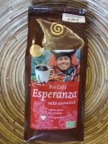 | 4,49 € | Herkunft: Mexiko, Peru und Bolivien  Zum Produkt:  Milder Arabica Kaffee aus Mexiko, Peru und Bolivien
Bio Café Organico  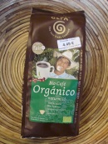 | 4,49 € | Herkunft: Mittel- und Südamerika, z.B. Mexiko  Zum Produkt:  Café Orgánico mit naturmildes Aroma und feiner Säure.
Bio Cocoba  Nuss-Nougat-Creme  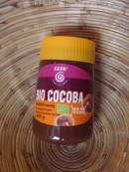 | 3,99 € | Herkunft: COOPROAGRO/Dominikanische Republik, Paraguay  Zum Produkt:  Nuss-Nougat Brotaufstrich.
Bio Fusilli  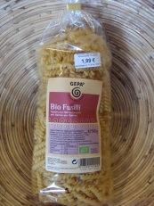 | 1,99€ | Fairtrade Nudelsorte

Bio Quinua  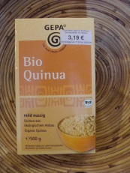 | 3,19 € | Quinua, auch das "Wunderkorn der Inkas" genannt, ist eine uralte Kulturpflanze des Andenraumes und bis heute ein wichtiges Grundnahrungsmittel für die dort lebenden indianischen Kleinbauern.  Quinua ist nicht nur eine wohlschmeckende Beilage zu Gemüse- und Fleischgerichten sondern schmeckt auch vorzüglich in Suppen und Süßspeisen.  Wir erhalten die Quinua von ANAPQUI, einem Verband von Quinua-Produzenten in Bolivien. Durch den Fairen Handel haben die Quinuabauern ein regelmäßiges Einkommen.
Bio Basmati Reis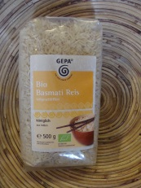 | 4,29 € | Echter Bio Basmatireis, feinkörnig und locker. Mit leicht nussigem Geschmack und feinem aromatischen Duft ist er die edle Beilage zu vielen Gerichten.  Diese traditionelle Reissorte stammt aus der Region Dehra Dun, einer der wenigen ursprünglichen und anerkannten Basmati-Herkünfte im Norden Indiens. Unser Partner Navdanya in Indien, von dem wir diesen kostbaren Reis beziehen, setzt sich besonders für gentechnikfreien Reis ein!
Bio Schoko Kaffeebohnen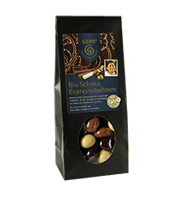 | 2,99 € | Mit Schokolade ummantelte Kaffebohnen.
Bio Honig (in 3er Packung) 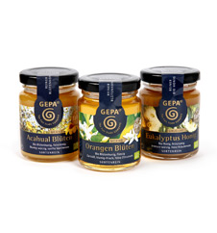 | 5,49 € | Herkunft:  Miel Mexicana del Volcán Popocatepetl, Mexiko  Educe, Mexiko  Pueblo Apicola, Uruguay  Zum Produkt:  Ein dreier Set mit feinen Honigvariationen.  Ideal zum Testen und Verschenken geeignet. Das Set besteht aus drei verschiedenen Bio Sortenhonigen:  - Bio Flor de Acahual (cremig):  blumig und würzig im Geschmack mit sanfter Vanillenote.  - Bio Orangenblütenhonig (flüssig):  zartsüß und blumig-frisch mit feiner Zitrusnote.  - Bio Eukalyptushonig (cremig):  kräftig und intensiv würzig mit feiner Kräuternote.

Apfel-Curry Chutney  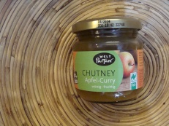 | 3,19 € | Apfel-Curry Chutney. Würzig und scharf.
Cookies Bio  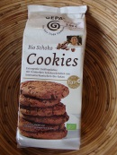 | 2,99 € | Unsere extraleckeren Lieblingskekse!  Mit den mürben Dinkel Cookies mit Zartbitter-Schoko-Stückchen und Kakao verfeinert ist ein genussvolles Knuspern garantiert. Probieren Sie doch auch unsere Honig Nuss Cookies - vom Feinsten!
Costa Rica Cola  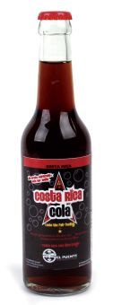 | 0,99 € | Die faire Cola!
Doppelkeks Bio Doblito  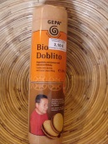 | 3,10 € | Unsere kleinen Doblito Doppelkekse sind in der perfekten Größe für unterwegs abgepackt. Mit Quinua, Paranüssen und Honig gebacken und aromatischer Kakaocreme gefüllt, bieten sie einen leckeren, vollwertigen Snack für zwischendurch.
lErdnusscreme  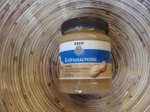 | 3,49 € | Erdnusscreme aus fair gehandelten Erdnüssen.
Espresso Cargado  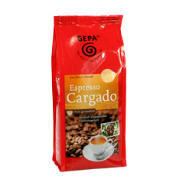 | 4,49 € | Kräftig aromatischer Espresso mit sehr guter Crema. Der faire Espresso, der den Vergleich mit italienischen Markenespressi nicht zu scheuen braucht!

Fruchtgummies  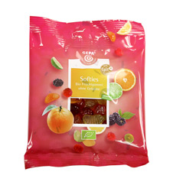 | 1,39 € | (Faire) Softies machen Kinder froh und Erwachsene auch.
Ganze Nuss Schokolade Bio Vollmilch 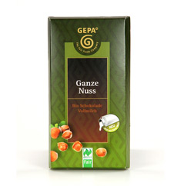 | 1,99 € | Zarte Bio Vollmilchschokolade mit knackig-köstlichen ganzen Haselnüssen! Mit Vollrohrzucker und echter Kakaobutter, ohne Emulgatoren, besonders zart durch extra langes Conchieren.  Für die Herstellung unserer Vollmilch-Schokoladen verwenden wir faire Naturland Bio Alpenmilch von der Genossenschaft Milchwerke Berchtesgardener Land, die sich als erste Molkerei in Deutschland erfolgreich der Naturland-Fair-Zertifizierung unterzogen hat. „Fair“ heißt für die Naturland-Biobauern im Alpenvorland, dass sie für ihre wertvolle Milch einen höheren Preis erhalten, so dass sie ihre Höfe weiter betreiben können.
Getrocknete Tomaten 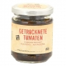 | 4,20 € | Leckere getrocknete Tomaten. Geeignet für Pesto und andere Gerichte.
Grüne Oliven  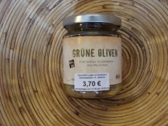 | 3,70 € | Grüne Oliven (mit Kern).
Haselnusssirup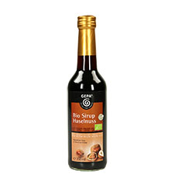 | 3,99 € | Haselnusssirup, z.B. für das versüßen des Kaffees oder für Nachspeisen.  Auch in den Geschmacksrichtungen Caramell und Vanille erhältlich.

Bio Kaffee Crema (ganze Bohnen) 1Kg 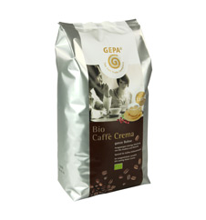 | 19,95 € | Ein vollaromatischer Röstkaffee mit feiner Säure und kräftigem Aroma – das ist der Bio Caffè Crema: eine hochwertige, ausgewogen-würzige Mischung von Arabica und Robusta Bohnen aus den besten Anbaugebieten Lateinamerikas. Diese Premiummischung ergibt ebenso einen leckeren Schümli wie einen aromatischen Espresso mit excellenter Crema, speziell geeignet für Ihren Kaffee-Vollautomaten!
Kaffee Organico (entkoffeiniert, gemahlen)  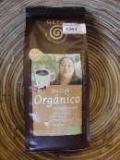 | 4,99 € | Naturmilder sortenreiner Bio-Röstkaffee aus 100 % gemahlenen Arabica-Bohnen, schonend entkoffeiniert. Weich und zart im Geschmack und besonders gut verträglich.
Kaffee St. Petrus (Bohne)  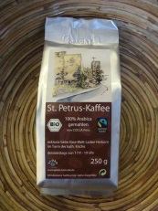 | 3,79 € | Der Herborner Kaffee! Eine spezielle aromatische und nicht zu starke Kaffee Mischung die extra für die Stadt Herborn hergestellt wird. Einfach Lecker!
Kaffee St. Petrus (gemahlen) | 3,79 € | Der Herborner Kaffee! Eine spezielle aromatische und nicht zu starke Kaffee Mischung die extra für die Stadt Herborn hergestellt wird. Einfach Lecker!

Kaffee St.Petrus (entkoffeiniert)  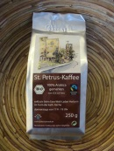 | 4,89 | Der Herborner Kaffee! Eine spezielle aromatische und nicht zu starke Kaffee Mischung die extra für die Stadt Herborn hergestellt wird. Einfach Lecker!
kakao Probepack Oriental 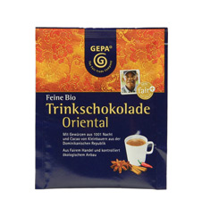 | 0,50 € | Wie ein Märchen aus 1001 Nacht verzaubert diese Trinkschokolade den Gaumen. Ein Traum aus dunklem Kakao, orientalischen Gewürzen und feinem Rohrohrzucker.
Kardamon feine Bio Vollmilchschokolade 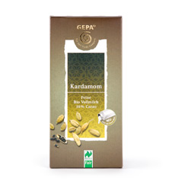 | 2,29 € | Schokolade Feinem Kardamon
Kekse Kokosreiskringel 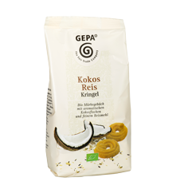 | 1,99 € | Kekse mit feinem Kokos-Aroma

Kekse Mascobado- Lemon- Herzen 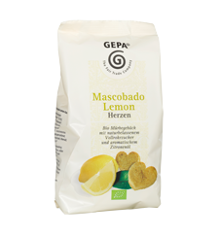 | 1,99 € | Herz zu verschenken - oder doch lieber selber genießen?  Die kleinen, zartmürben Herzchen mit wertvollem Reismehl und echtem Zitronenöl sind ein echter, frischer Genuss. Zarter kann ein Sommer-Gebäck nicht sein!

Kekse Reis-Nuss-Blümchen 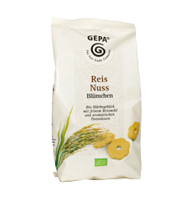 | 1,99 € | Das ist Gebäck-Genuss pur: Zarte Blümchen aus Mürbegebäck mit wertvollem Reismehl und aromatischen Paranüssen erfüllen alle Keks-Wünsche!
Kekse Schoko-Orangen-Taler  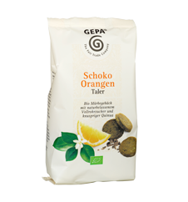 | 1,99 € | Knusper, knusper... die feinen, aromatischen Schoko Orangen Taler sind schneller aufgeknuspert, als man ahnt.  Und dann muss dringend Nachschub her - denn das fruchtige Orangenaroma und die köstlichen Schokostückchen machen die feinen Mürbekekse einfach unwiderstehlich!
Mango getrocknet Streifen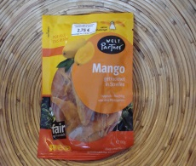 | 2,79 € | Herkunft: Pedra Philippinen  Zum Produkt:  Grundlage für die Trockenfrüchte ist die Carabao-Mango. Unter 300 Mangoarten weltweit zählt die philippinische Carabao zu den schmackhaftesten Sorten überhaupt.  Zudem enthält sie nur wenige der störenden Fasern entlang der Längsseiten des Kerns. Kleinbauern kultivieren die aromatische Frucht, die im reifen Zustand völlig gelb ist, auf natürliche Weise. Durch eine schonende Trocknung und Verarbeitung bleiben der volle Geschmack und der hohe Anteil an Vitaminen erhalten. Zur leichten Nachsüßung wird etwas Zucker zugesetzt. Auf den  Einsatz von Schwefel kann verzichtet werden.
Mango Monkeys 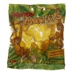 | 1,65 € | Herkunft: Pedra, Phillippinen  Zum Produkt:  Entdecken Sie den philippinischen Regenwald mit den fruchtig-frischen MangoMonkeys!  Grundlage für dieses Abenteuer ist das Fruchtpüree von frisch geernteten Carabao-Mangos, das dwp über Preda von mehreren tausend Kleinbauern bezieht.  Eine Umstellung der Mangos auf den Bio-Anbau wird vorbereitet, alle anderen Zutaten sind bereits  Bio-Zertifiziert.
Mango-Sirup 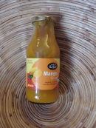 | 2,80 € | Sirup aus sonnengereiften Mangos von den Philippinen
Minze Bio Schokolade zartbitter  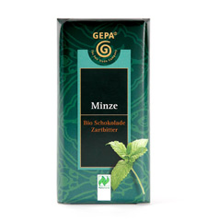 | 1,99 € | Knackig-aromatische Bio Zartbitterschokolade mit erfrischender Minzecrèmefüllung. Mit Vollrohrzucker und echter Kakaobutter, ohne Emulgatoren, besonders zart durch extra langes Conchieren. Knackig-aromatische Bio Zartbitterschokolade mit erfrischender Minzecrèmefüllung. Mit Vollrohrzucker und echter Kakaobutter, ohne Emulgatoren, besonders zart durch extra langes Conchieren.
Olivenöl  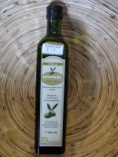 | 7,49 € | Herkunft: Valle de Olivos / Comparte, Chile  Zum Produkt:  Olivenöl extra vergine, Herstellerabfüllung, natives Olivenöl extra, kaltgepresst, erste Pressung  COMPARTE ist eine gemeinnützige Organisation zur Förderung kleiner Handwerksbetriebe und Kleinbauern-Kooperativen in den ländlichen Regionen Chiles. Da es dort aufgrund der mangelnden Infrastruktur kaum feste Arbeitsplätze gibt, stellt das traditionelle Kunsthandwerk eine wichtige Einkommensquelle dar.
Popquins | 1,99 € | Der knusprig-süße Knabberspaß für Zwischendurch, besonders empfehlenswert als Popcorn-Ersatz bei einem guten Film - und ruck zuck ist die Tüte leer. Die Popquins schmecken aber auch sehr lecker zum Start in den Tag mit frischer Milch oder Joghurt.  Bei den Zutaten Quinua und Cañawa handelt es sich um besonders proteinhaltige Körnerfrüchte aus den Anden. Quinua, auch das "Wunderkorn der Inkas" genannt, ist bis heute ein wichtiges Grundnahrungsmittel für die im Andenraum lebenden indianischen Kleinbauern.
Quinua Rote Bio 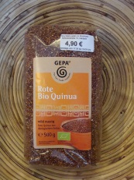 | 4,90 € | Quinua, auch das "Wunderkorn der Inkas" genannt, ist eine uralte Kulturpflanze des Andenraumes und bis heute ein wichtiges Grundnahrungsmittel für die dort lebenden indianischen Kleinbauern.  Quinua ist nicht nur eine wohlschmeckende Beilage zu Gemüse- und Fleischgerichten sondern schmeckt auch vorzüglich in Suppen und Süßspeisen.  Wir erhalten die Quinua von ANAPQUI, einem Verband von Quinua-Produzenten in Bolivien. Durch den Fairen Handel haben die Quinuabauern ein regelmäßiges Einkommen

Reiswaffel Bio 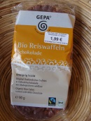 | 1,99 € | Die erste Bio Reiswaffel aus Fairem Handel – besonders aromatisch durch die Verwendung von aromatischem Duftreis aus Thailand. Umhüllt von zartschmelzender Vollmilchschokolade. Ein leckerer, leichter Snack für zwischendurch!
Rosinen getrocknet  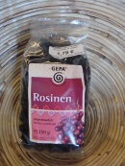 | 1,79 € | Saftige, aromatische Rosinen aus Chile oder Südafrika, ungeschwefelt. Die chilenischen Früchte sind besonders schöne, große Beeren mit gutem Biss.
Rotwein Otono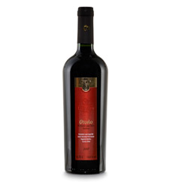 | 5,99 € | Herkunft:  Sagrada Familia, Chile  Zum Produkt: Ein aromatisch-kräftiger Rotwein aus Chile. Mit fruchtigem Aroma und Paprika-, Vanille- und Pfeffernoten. Ein Wein für Liebhaber kräftiger Rotweine.
Saft Batida del Mundo -Mehrfrucht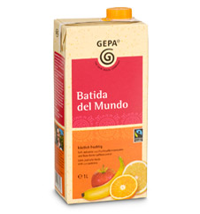 | 1,89 € | Herkunft:  UROCOL,Ecuador  COAGROSOL, Brasilien  Zum Produkt:  Ein wahrhaft fairer und gesunder Durstlöscher mit köstlichem Aroma und außergewöhnlicher Farbe. Auch für Cocktails gut zu verwenden.
Saft Merida-O-Saft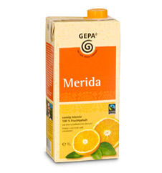 | 1,89 € | Herkunft:  COAGROSOL, Brasilien  Zum Produkt:  Sonnengereifte Orangen aus Brasilien geben unserem Merida sein köstliches Aroma. So macht Durstlöschen Spaß!
Sahne Kakao Mandeln  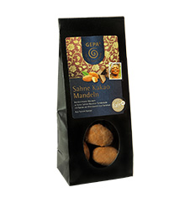 | 3,49 € | Herkunft: PARC, Palästina  KONAFCOOP, Kamerun  Manduvirá, Paraguay  Zum Produkt: Aromatische Mandelkerne aus Palästina dragiert mit zartschmelzender Sahne-Noisette-Schokolade
Schoko Mangos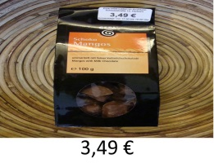 | 3,49 € | Preda, Philippinen  Manduvirá, Paraguay  EL NARANJILLO, Peru  COOPROAGRO, Dominikanische Republik  Milchwerke Berchtesgadener Land, Deutschland  Zum Produkt: Tropisch frische Komposition aus sanft getrockneten Mangostücken und leckerer Vollmilchschokolade
Schokolade Fairetta Kids (Riegel 50g)  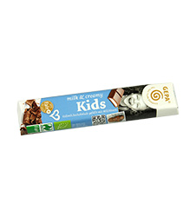 | 0,99 € | Aromatische Bio-Vollmilchschokolade gefüllt mit feiner Milchcreme.  milk & creamy ... & superlecker! Davon können auch große Kinder nicht genug bekommen!  Mit fairer Milch und fairem Palmfett!
Schokolade Grand Noir (Tafel 100g)  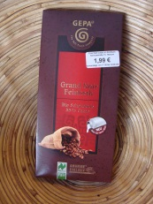 | 1,99 € | Aromatische feinherbe Bio Zartbitterschokolade mit 55 % Kakao des speziellen Fair Cocoa Blend AMARIBE EXKLUSIV! Im Großformat in der edlen Flachtafel-Form. Mit Vollrohrzucker und echter Kakaobutter, ohne Emulgatoren, besonders zart durch extra langes Conchieren.  In dieser Schokolade ist faire Naturland Bio Alpenmilch von der Genossenschaft Milchwerke Berchtesgardener Land enthalten, die sich als erste Molkerei in Deutschland erfolgreich der Naturland-Fair-Zertifizierung unterzogen hat. „Fair“ heißt für die Naturland-Biobauern im Alpenvorland, dass sie für ihre wertvolle Milch einen höheren Preis erhalten, so dass sie ihre Höfe weiter betreiben können.
Schokolade Grand Noir Orange (Tafel 100g)  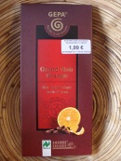 | 1,99 € | Knackig aromatische Bio Zartbitterschokolade mit 70 % Kakao des speziellen Fair Cocoa Blend AMARIBE EXKLUSIV und echtem Orangenöl. In der großformatigen Flachtafel-Form für den besonderen Schmelz. Mit Vollrohrzucker und echter Kakaobutter, ohne Emulgatoren, besonders zart durch extra langes Conchieren.
Schokolade Kokos (Riegel 50 g)  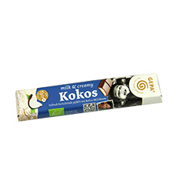 | 0,99 € | Herkunft: COOPROAGRO, Dominikanische Republik  Naranjillo, Peru; Manduvirá, Paraguay  Serendipalm, Ghana; Milchwerke Berchtesgadener Land, Deutschland  Zum Produkt: Aromatische Bio-Vollmilchschokolade mit feiner Kokos-Milchcreme-Füllung. Mit fairer Milch und fairem Palmfett!
Schokolade Krokant Vollmilch (Riegel 50g) 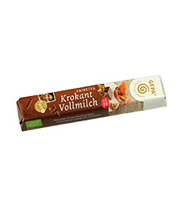 | 0,99 € | Herkunft: COOPROAGRO, Dominikanische Republik  EL CEIBO, Bolivien  Alter Trade Corporation, Philippinen  Manduvirá, Paraguay  Miel Mexicana del Volcan Popocatepetl, Mexiko  Milchwerke Berchtesgadener Land, Deutschland  Zum Produkt: Ein köstlicher Schokoladenriegel aus zarter Bio-Vollmilchschokolade mit knusprigen Honig-Mandelkrokant-Stückchen. Der ideale Schokogenuss für zwischendurch!  Mit fairer Milch!
Schokolade Mandel Orange (Tafel 100g)  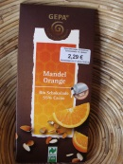 | 2,29 € | Diese feine Bio Schokolade ergänzt unser Spezialitäten-Sortiment um eine Köstlichkeit, die viele begeistern wird: knackige Mandel- und fruchtige Orangenstückchen treffen sich in der aromatischen Zartbitterschokolade mit 55 % Kakao zu einem einzigartigen Geschmackserlebnis.  Durch etra langes und schonendes Cochieren ist die Schokolade auch ohne Emulgatoren wunderbar zart und cremig. Wir verwenden keine Fremdfette, sondern nur reine Kakobutter.  In dieser Schokolade ist faire Naturland Bio Alpenmilch von der Genossenschaft Milchwerke Berchtesgardener Land enthalten, die sich als erste Molkerei in Deutschland erfolgreich der Naturland-Fair-Zertifizierung unterzogen hat. „Fair“ heißt für die Naturland-Biobauern im Alpenvorland, dass sie für ihre wertvolle Milch einen höheren Preis erhalten, so dass sie ihre Höfe weiter betreiben können.
Schokolade Noir Espresso (Riegel 50g) 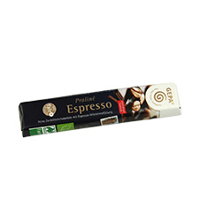 | 0,99 € | Feinherbe Zartbitterschokolade gefüllt mit zartschmelzender Espresso-Milchcreme. Ein exquisiter Praliné Genuss für Kenner.  Mit fairer Milch und fairem Palmfett!
Schokolade Noir Ingwer (Riegel 50g)  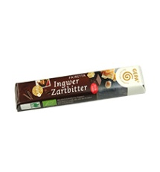 | 0,99 € | Herkunft: COOPROAGRO, Dominikanische Republik  EL NARANJILLO, Peru  Manduvirá, Paraguay  Zum Produkt: Ein knackiger Schokoladenriegel aus herbsüßer Bio-Zartbitterschokolade mit köstlich kandierten Ingwerstückchen. Der ideale Schokogenuss für zwischendurch!
Schokolade Fairetta Kids (Riegel 50g) | 0,99 € | Aromatische Bio-Vollmilchschokolade gefüllt mit feiner Milchcreme.  milk & creamy ... & superlecker! Davon können auch große Kinder nicht genug bekommen!  Mit fairer Milch und fairem Palmfett!
Schokolade Quinua Crisp (Riegel 50g) 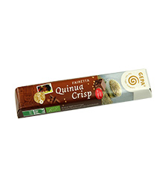 | 0,99 € | Ein köstlicher Schokoladenriegel aus zarter Bio-Vollmilchschokolade mit knusprigen Quinua-Crispies. Der ideale Schokogenuss für zwischendurch!  Mit fairer Milch!
Schokolade Vollmilch pur (Tafel 100g)  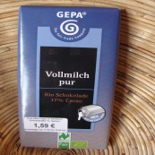 | 1,59 € | Herkunft: Cepicafé, Peru; Manduvirá, Paraguay; El Ceibo, Bolivien; COOPROAGRO, Dominikanische Republik  Milchwerke Berchtesgadener Land, Deutschland  Zum Produkt: Zartschmelzende Vollmilchschokolade in bester Bio-Qualität und besonders hohem Kakaoanteil von 37%. Mit Rohrohrzucker und echter Kakaobutter, ohne Emulgatoren, besonders zart durch extra langes Conchieren.  Für die Herstellung unserer Vollmilch-Schokoladen verwenden wir faire Naturland Bio Alpenmilch von der Genossenschaft Milchwerke Berchtesgardener Land, die sich als erste Molkerei in Deutschland erfolgreich der Naturland-Fair-Zertifizierung unterzogen hat. „Fair“ heißt für die Naturland-Biobauern im Alpenvorland, dass sie für ihre wertvolle Milch einen höheren Preis erhalten, so dass sie ihre Höfe weiter betreiben können.
Schokolade Weiße Crisp (Riegel 50g)  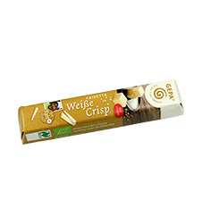 | 0,99 € | Herkunft: El Naranjillo, Peru  Manduvirá, Paraguay  COOPROAGRO, Dominikanische  Zum ProduktEinfach köstlich – frische und zarte weiße Bio-Schokolade mit knusprigen Reis-Crispies. Der ideale Schokogenuss für zwischendurch!
Sesamriegel Barrita (Riegel 20g) 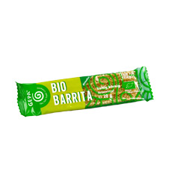 | 0,39 € | Herkunft: Manduvirá, Paraguay  Del Campo, Nicaragua  Zum Produkt: Köstlich knackiger Bio-Sesamriegel für Naschkatzen mit Biss! Mit Bio-Sesam und Bio-Rohrohrzucker
Studentenfutter Bio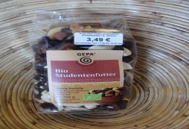 | 3,49 € | Nicht nur für Studenten… der kleine Energieschub zwischendurch mit dem köstlich-fruchtigen Bio Studentenfutter! Gesund und lecker!
Tee Darjeeling (lose) 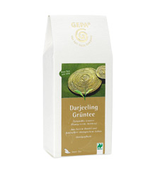 | 4,99 € | Herkunft:  Tea Promoters India (TPI), Indien  Zum Produkt:  Diese GEPA Grüntee Spezialität kommt aus Darjeeling, einer der berühmtesten Teeregionen Indiens. Hergestellt wird er auf traditionelle Art und Weise.  Die zarten Teeblätter werden von Hand gepflückt. Anders als beim Schwarztee werden die Blätter nicht fermentiert. So entsteht dieser edle Darjeeling Grüntee mit blumig-leichtem Geschmack und angenehm belebender Wirkung.
Tee Lovely Mango (Beutel) 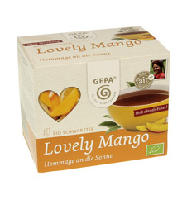 | 3,99 € | Herkunft: Tea Promoters India (TPI), Indien  Zum Produkt:  Loveley Mango - eine Hommage an die Sonne!  Mango, die "Götterfrucht" der Inder, findet sich in der fruchtigen Note dieses Tees mit seinem außergewöhnlichen Aroma. Eine leichte Zitrusnote verleiht Lovley Mango darüber hinaus eine erfrischende Spritzigkeit.
Tee Spicy Orange, natürliches Orangenaroma (Beutel) 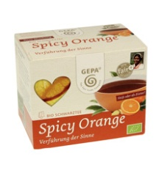 | 3,99 € | Herkunft:  Tea Promoters India (TPI), Indien  Zum Produkt:  Gegensätze umarmen sich und erschaffen einen Tee voller Inspriation und Leidenschaft: Wärmender und anregender Ingwer und die erfrischende Süße der Orange geben dem erlesenen Bio Schwarztee die ganz besondere Note. Lassen Sie sich inspirieren!
Tee Granatapfel, natürliches Granatapfelaroma (Beutel) 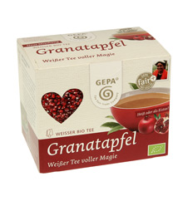 | 3,99€ | Herkunft: Tea Promoters India (TPI), Indien  Zum Produkt:  Einfach paradiesisch - der feine Bio Weißtee mit dem exotischen Geschmack von Granatapfel ist Versuchung pur!  Für Weißen Tee, den "Kaiser des Tees", werden in den ersten Morgenstunden des Tages nur die Knospe mit den beiden obersten, feinen Blättchen der Teepflanze gepflückt.
Tee Rooibos (Beutel) 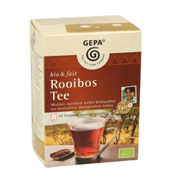 | 2,99 € | Herkunft:  Heiveld Small Farmers´ Kooperative, Südafrika  Wupperthal Original Rooibos Cooperative (WORC), Südafrika  Zum Produkt:  Mild und lecker schmeckt unser Bio Rooibos aus Südafrika. Und auch so gesund: Er enthält viel Vitamin C und wertvolle Spurenelemente wie Magnesium, Kalzium, Kalium und Eisen. Und weil Rooibostee kein Koffein enthält, eignet er sich auch für empfindliche Teegenießer und für Kinder.  Die Region Sued Bokkeveld ist eine Region am Rande der südafrikanischen Cedarberge, in der neben tausenden von Wildblumen auch die Rooibospflanze besonders gut gedeiht.
Tee Rooibos Karamell (Beutel) 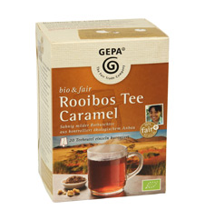 | 2,99 € | Herkunft: Wupperthal Original Rooibos Cooperative (WORC), Südafrika  Heiveld Small Farmers´ Kooperative, Südafrika  Zum Produkt:  Wunderbar sahnig-mild schmeckt unser Bio Rooibos Caramel.  Nicht nur lecker ist er, sondern auch so gesund: Er enthält viel Vitamin C und wertvolle Spurenelemente wie Magnesium, Kalzium, Kalium und Eisen. Und weil Rooibostee kein Koffein enthält, eignet er sich auch für empfindliche Teegenießer und für Kinder.
Tee Schwarztee Ceylon (Beutel) 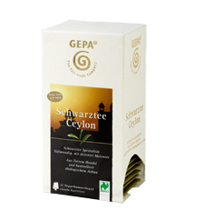 | 2,99 € | Herkunft: Small Organic Farmers Association (SOFA), Sri Lanka  Zum Produkt:  Diese Schwarztee-Spezialität aus Sri Lanka zeigt sich vollmundig mit dezenter Malznote. Durch den traditionellen Bio Anbau im Einklang mit der Natur ergibt sich ein Tee von ursprünglichem Genuss und rötlich funkelnder Tasse.
Früchtetee  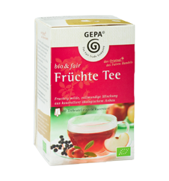 | 2,99€ | Herkunft: Ormánsági Gyógynövényes Csoport (OGC), Ungarn  Zum Produkt:  So fruchtig und frisch schmeckt unser Bio Früchte Tee - einfach ideal als leckerer und gesunder Durstlöscher!  Ohne Aromazusatz und schonend hergestellt. Mit Früchten und Beeren aus Ungarn und Hibiskusblüten aus Mexiko und Kenia.
Pfefferminztee  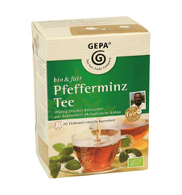 | 2,99 € | Herkunft: Bio Oasis, Ägypten  Zum Produkt:  Köstlich frisch und aromatisch schmeckt unser Bio Pfefferminz Tee - eine Wohltat für Leib und Seele.  Die Pfefferminze für diesen Tee stammt aus kontrolliert biologischem Anbau, wird sorgfältig ausgesucht und schonend verarbeitet. Auf diese Weise entsteht ein wohlschmeckender, reiner Kräutertee ohne jede Form von Aromazusatz.
Hibiskus Tee  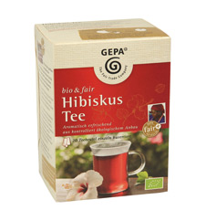 | 2,99 € | Herkunft: Kiee Lu´u, Mexiko  Meru Herbs, Kenia  Cercle des Sécheurs (CDS), Burkina Faso  Zum Produkt:  Im heißen Klima Mexikos und Afrikas gedeihen die wunderschönen, leuchtend bunten Hibiskusblüten besonders gut, die zu unserem aromatisch-erfrischenden Tee verarbeitet werden!
Vanille Schoten Bio | 2,99 €
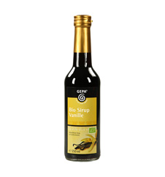  Vanille-Sirup | 3,99€ | Herkunft: Manduvirá, Paraguay  Zum Produkt: Ein leckerer Sirup mit Rohrzucker aus ökologischem Anbau und feinem Caramel-Aroma. Der erste bio und faire Sirup – wunderbar zum Verfeinern von Kaffee, Tee und Süßspeisen. Ohne Zusatz von Konservierungsstoffen, Emulgatoren, Stabilisatoren und Sojalecithin.
Wild-Blüten-Honig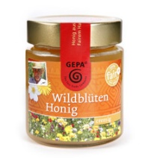 | 4,49 € | Herkunft: Lateinamerika  Tzeltal Tzotzil, Mexiko  Capim, Mexiko  COADAP, Guatemala  Zum Produkt:  Dieser cremige Honig ist eine mild-würzige Mischung aus dem Nektar lateinamerikanischer Wildblüten. Er wurde von verschiedenen GEPA-Partnern geerntet und eignet sich als süßer Brotaufstrich ebenso wie zum Verfeinern von Getränken, Gebäck oder Desserts.
Bio Wildblütenhonig mit Zimt, 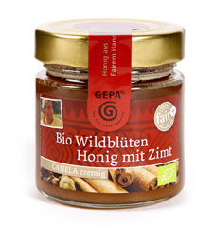 | 3,49€ | Herkunft: Flor de Campanilla, Mexico  Cosatin, Nicaragua  Educe, Mexiko  Miel Mexicana del Volcán Popocatepetl, Mexiko  Zum Produkt:  Eine köstlich cremige Honig-Variation aromatisiert mit Zimt-, Nelken-, Kardamom- und Muskatnote.  Honig einmal anders!
Zucker Bio Mascobado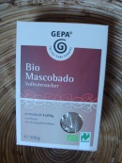 | 3,29 € | Herkunft:  Alter Trade Corporation (ATC), Philippinen  Zum Produkt:  Mascobado wird nach einem traditionellen Verfahren hergestellt und besteht aus filtriertem und durch Erhitzen eingedicktem Zuckerrohrsaft, der unter ständigem Rühren erkaltet. So bleiben die wertvollen Mineralstoffe und das volle Aroma erhalten.  Als unraffinierter Zucker kristallisiert er nicht so regelmäßig wie industriell hergestellter Weißzucker. Die etwas festere Konsistenz ist das Qualitätsmerkmal dieses Vollrohrzuckers.

